SAJTÓKÖZLEMÉNY

**Kverneland TwinFill**

Automatikus feltöltő program iXter B és iXtra

2023 augusztus Nieuw-Vennep, Hollandia

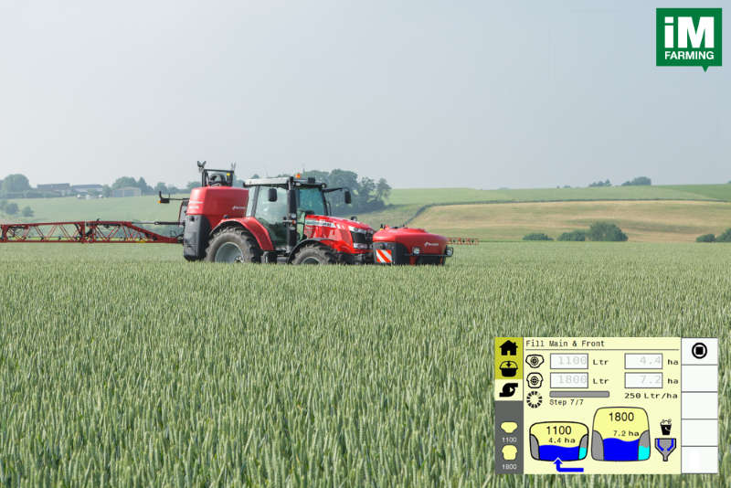

*TwinFill egy kombinált feltöltési program a front és hátsó függesztésű permetezőgéphez*

**A Kverneland 2023 augusztusában, Németországban a Kverneland Group Exclusive Media Event keretében mutatja be a TwinFill-t: Ez egy feltöltő program az iXter B hátsó függesztett permetezővel kombinált iXtra fronttartályokhoz.**

**Permetező kombináció feltöltése**

Manapság a kezelő kétféleképpen töltheti meg a mellső-hátsó permetező-kombinációt. Vagy két alkalommal a két tartályt külön-külön, vagy egyszerre és ebben az esetben utána hosszabb keverési időre van szükség. Mindkettő időigényesnek tekinthető, és növeli a nem kielégítő koncentráció lehetőségét. A kezelők nem szívesen számolnak, és nem szeretik két részletben kiadagolni a szükséges növényvédőszer mennyiségét, mivel ez dupla munka, nem felhasználóbarát és további hibalehetőséget rejt magában, ami többletköltségekhez vagy túl/alul adagoláshoz vezethet. A növényvédőszer egyszerre történő hozzáadásakor eddig csak olyan mellső-hátsó kombinált megoldások voltak ismertek, amelyek a keveréket az első és a hátsó permetezőtartály között keringtetik, szivattyúval oda-vissza adagolva, hogy mindkét tartályban azonos koncentrációt érjenek el. A probléma itt az, hogy nagyon nehéz, sőt lehetetlen megállapítani, hogy mikor érjük el a keringgetéssel azt, hogy többé-kevésbé azonos koncentráció legyen a mellső és a hátsó tartályban is.

**Tökeletes koncentráció – Minden esetben**

"A TwinFill egy automata feltöltőprogram, amely lehetővé teszi, hogy a kezelő egyszerre töltse fel a növényvédőszert, mind az első, mind a hátsó tartályba, az ismeretlen keverési idő hátránya nélkül. A szoftver gondoskodik arról, hogy a permetlé megosztásra kerüljön, és a megfelelő mennyiségben és azonos koncentrációban kerüljön a mellső és a hátsó tartályba. Miután mindkét tartályt a kívánt szintre töltöttük fel tiszta vízzel, mindkét tartályban azonos koncentráció érhető el" - mondja Dirk-Jan Stapel, a Marketing & Sales Arable Systems Division igazgatója. Folytatja: "A TwinFill különösen előnyös a közepes méretű szántóföldi gazdálkodók, a zöldségtermesztők és a vegyes gazdálkodást folytató vállalkozók számára. A kezelő egyszerűen, egy lépésben feltöltheti az összes növényvédő terméket a két tartály szükséges térfogatáig együttesen, vagy csak meg kell adnia a permetezendő terület nagyságát, anélkül, hogy kétszer és különböző mennyiségben kellene az összes terméket kimérnie és külön-külön feltöltenie a tartályokba!" A TwinFill rendszerrel a kezelő azonnal elkezdheti a permetezési munkát, mert a keverék mindkét tartályban tökéletesen less hígítva és felhasználásra készen áll - a teljes permetezési munka alatt. A tiszta víz vagy permetlé sem megy veszendőbe, mert előre pontosan kiszámítható, hogy mennyi vízre vagy permetlére van szükség.

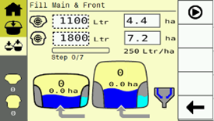

*Adja meg a kívánt mennyiséget a front és a hátsó tartályban vagy leszórandó hektár mennyiségét a kezelő terminál* *képernyőjén.*

**Multi-Tank-Menedzsment**

Az iXtra-iXter B kombináció továbbra is megtartja a multi tank felhasználás jellegzetességeit, amivel a mellső és a hátsó tartályban két különböző permetlé keveréket készíthetünk különböző alkalmazásokhoz vagy tiszta vizes tartályként használva tárolásához későbbi bekeveréshez vagy egy másik tartály keverék elkészítéséhez egy későbbi időpontban, egy másik helyen.

Karakterek száma szóközökkel: 3398

\*\*\*

**A Kverneland a Kverneland Group egyik márkaneve**

Kverneland Group egy vezető nemzetközi vállalat, amely mezőgazdasági gépeket, elektronikus megoldásokat és digitális szolgáltatásokat fejleszt, gyárt és értékesít. A termelékenység, a hatékonyság és a fenntarthatóság három fontos alapelv a mai mezőgazdaságban, amelyek nap, mint nap arra ösztönöznek minket, hogy folyamatosan fejlesszük a Mezőgazdasági Munkagép Technológiánkat.

A Kverneland Group innovatív talajmunkagépeket és vetőgépeket, takarmánybetakarító és bálázó gépeket, műtrágyaszórókat, permetezőgépeket, elektronikus megoldások és digitális mezőgazdasági szolgáltatások kínálatát kínálja mezőgazdasági traktorokhoz és munkagépekhez.

További információkért a Kverneland Group-ról: www.kvernelandgroup.com

- - VÉGE - -

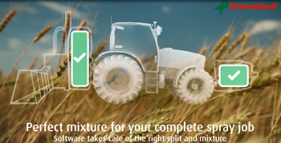  
 [A Kverneland TwinFill alapelve az iXter-iXtra permetező kombinációin](https://youtu.be/YciH7d7RkhU)

Nagy felbontású képek letöltése  
  
[Kverneland TwinFill automata feltöltés](https://download.kvernelandgroup.com/Media/Multimedia/kv-twinfill-ixter-ixtra)   
*TwinFill egy automatikus feltöltő program a függesztett iXter B permetezővel kombinált iXtra fronttartályhoz.*

  
[TwinFill feltöltés menü képernyője](https://download.kvernelandgroup.com/Media/Multimedia/kv-twinfill-filling-screen)  
Adja meg a kívánt feltöltési mennyiséget mindkét tartályra vonatkozóan vagy a permetezendő terület méretét, ezután nyomja meg a start gombot, és a fronttartály elő töltése el fog indulni.

**További részletek:**

Pintácsi László

Termékfelelős

Kverneland Group Hungária Kft.

Telefon: +36 56 527-010

|  |  |  |  |  |  |  |  |  |  |  |
| --- | --- | --- | --- | --- | --- | --- | --- | --- | --- | --- |
| **Kverneland on Social Media** | | | | | | | |  | | |
| 2020-07-30_SocialMediaIcons_RGB_Facebook | | [Kverneland](http://www.facebook.com/KvernelandGroup) | 2020-07-30_SocialMediaIcons_RGB_Twitter | [@KvernelandGroup](http://twitter.com/kvernelandgroup) | 2020-07-30_SocialMediaIcons_RGB_YouTube | [kvernelandgrp](http://www.youtube.com/kvernelandgrp) | 2020-07-30_SocialMediaIcons_RGB_Instagram | [Kverneland](https://www.instagram.com/kverneland_ien/) | | 2020-07-30_SocialMediaIcons_RGB_LinkedIn | [Kverneland Group](https://www.linkedin.com/company/kverneland-group/) | |